Адрес изготовителя:
Россия, 456306 Челябинская обл., г. Миасс, ул. Гражданская 1а, ЗАО «Делсот»
Тел./факс: (3513) 576-770, 576-880, 576-829, 576-498;
E-mail: office@delsot.ru, market@delsot.miass.ru, http://delsot.ru

Электроводонагреватель (электрокотёл отопления)
ЭВП - 4,5
ЭВП - 4,5 LUX
ПАСПОРТ
КТО.80.502.00.000 ПС


Сертификат соответствия № ТС RU C-RU.МЕ68.В.00070 с 17.04.2015 г. по 16.04.2020 г.

Внимание!
1 Перед началом монтажа и эксплуатации электрокотла внимательно изучите настоящий паспорт. Эксплуатация электрокотла должна проводиться под особым надзором в части наличия теплоносителя в системе и расширительном бачке, отсутствие воздушных пробок, положении запорной арматуры (при её наличии – она должна быть открыта), нормальной циркуляции воды в системе. После монтажа вставьте термочувствительный баллон капиллярного терморегулятора на место.
2 Питание электрокотла ЭВП-4,5 может осуществляться как от однофазной сети 220В, так и от трёх-фазной сети 380В. С предприятия-изготовителя электрокотлы отгружаются потребителям подготовлен-ными на однофазное напряжение 220В (установлена перемычка!). Для подключения на напряжение трехфазной сети 380В необходимо снять перемычку с клемм А, В, С (см. разд. 6 паспорта).
3 Включение ступеней мощности необходимо производить с учетом внешних климатических условий. Частые срабатывания терморегулятора SK1 и силовых реле указывает на включение завышенной мощности (см. рис. 4), что ведет к выработке их ресурса и снижению срока службы электрокотла.
В связи с систематически проводимыми работами по совершенствованию конструкции и технологии изготовления возможны расхождения между паспортом и поставляемым изделием не влияющие на условия эксплуатации.
1 ОБЩИЕ УКАЗАHИЯ
1.1 Электроводонагреватель ЭВП - 4,5 (далее электрокотёл) предназначен для водяного отопления зданий, имеющих открытую или закрытую отопительную систему, работающую при давлении не более 0,15 МПа (15м водяного столба), при напряжении однофазной сети 220В или трёхфазной сети 380В. С предприятия-изготовителя электрокотёл выходит с перемычкой для подключения на однофазную сеть 220В.
1.2 Электрокотёл имеет климатическое исполнение УХЛ4 по ГОСТ15150-69 и предназначен для эксплуатации в отапливаемых помещениях с невзрывоопасной средой при температуре окружающего воздуха от +1°С до +35°С и относительной влажности воздуха не более 80% при 25 °С.
1.3 Электрокотёл оснащен встроенным пультом управления, предназначенным для регулирования температуры теплоносителя, и дополнительно можно подключить к нему выносной регулятор темпе-ратуры для поддержания заданной температуры воздуха в отапливаемом помещении. В качестве тепло-носителя должна применяться водопроводная вода по ГОСТ 2874-82. Для закрытых отопительных систем допускается применять низкозамерзающие теплоносители на основе пропиленгликоля или этиленгликоля. Электрокотёл может использоваться автономно или совместно с отопительными котлами, работающими на твердом или газообразном топливе. Рекомендуется применение циркуля-ционных насосов, а для закрытых систем отопления применение насосов – обязательно.
1.4 Электрокотлы с облицовкой из нержавеющей (зеркальной) стали дополнительно имеют индекс «LUX».
2 ТЕХHИЧЕСКИЕ ДАHHЫЕ И ПОКАЗАТЕЛИ ЭНЕРГОЭФФЕКТИВНОСТИ
Наименование параметров | Значение
2.1 Расход электроэнергии, кВт/час | 4,5
2.2 Номинальная потребляемая мощность, кВт | 4,5
2.3 Номинальное напряжение питания (однофазное), В | ∼220
2.4 Номинальное напряжение питания (трёхфазное), В | ∼380
2.5 Класс электробезопасности | 1
2.6 Температура воды на выходе, °С | 35...85
2.7 Площадь отапливаемых помещений при расчетной температуре 25°С и высоте помещения до 3м, м² | 30...35
2.8 Степень защиты оболочки | IP21
2.9 Ориентировочный объем требуемого теплоносителя (вода), л | 90
2.10 Габаритные размеры (длина* ширина* высота), мм, не более | 283*152*446
2.11 Масса, кг, не более | 9,5
2.12 Срок службы электрокотла с момента ввода в эксплуатацию составляет, не менее, лет | 7
3 КОМПЛЕКТHОСТЬ
3.1 Электроводонагреватель (электрокотёл отопления) ЭВП-4,5 …..... 1 шт.
3.2 Паспорт ……………………………………………………………..…..1 шт.
3.3 Упаковка ……………………………………………………….…….....1 шт.
4 требования БЕЗОПАСHОСТИ
4.1 Установку, подключение к электросети и периодическое обслуживание электрокотла должен выполнять персонал, имеющий квалификационную группу по электробезопасности не ниже третьей.
4.2 Подключение к электрической сети следует произвести через устройство защитного отключения (УЗО) или входной автоматический выключатель, рассчитанный на силу тока в фазе 10А. Все работы по осмотру, профилактике и ремонту должны производиться только при снятом напряжении.
4.3 Корпус электрокотла и все металлические части системы отопления, которые могут оказаться под напряжением при нарушении изоляции должны быть надежно заземлены отдельным проводником, сечением не менее фазного. Категорически запрещается использовать для заземления металоконструк-ции водопроводных, отопительных и газовых сетей!
4.4 Запрещается установка запорной арматуры на трубопроводе, соединяющем расширительный бачок с системой отопления. Для открытых отопительных систем расширительный бачок должен на-ходиться в верхней точке системы и иметь открытый выход в атмосферу. Запрещается эксплуатация электрокотла при отсутствии теплоносителя в расширительном бачке, для чего необходимо периодичес-ки его осматривать.
4.5 Запрещается эксплуатировать систему отопления с неисправным электрокотлом, устанавливать и заполнять водой электрокотёл, если имеется вероятность замерзания в нём воды.
4.6 Запрещается самостоятельно производить разборку и ремонт электрокотла, а также держать вблизи включенного электрокотла легковоспламеняющиеся предметы.
4.7 Прибор не предназначен для использования лицам (включая детей) с пониженными физическими и психическими умственными способностями, при отсутствии у них опыта или знаний и если они не находятся под контролем или же не проинструктированы об использовании прибора лицом, ответствен-ным за их безопасность. Дети должны быть под присмотром для недопущения игры с прибором.
5 УСТРОЙСТВО И ПРИHЦИП РАБОТЫ
5.1 Электрокотёл (см. рис. 1) состоит из основания 2, стального резервуара 1, кожуха 3, панели управления 4, закрепленной на кожухе. Hа нижнем фланце резервуара смонтирован блок электро-нагревателей (ТЭНБ) 5, в верхней части резервуара закреплена защитная трубка 6, в которую вставлен термочувствительный баллон капиллярного регулятора температуры.
5.2 Верхний 8 и нижний 9 патрубки предназначены для присоединения в систему отопления. На панели управления 4 расположены: ручка 7 регулятора температуры, индикатор включения 10, и клавишные выключатели 11 ступеней мощности, 2-ая и 3-я ступени мощности могут быть включены только при включении 1-ой ступени (верхней).
5.3 На боковой части электрокотла имеется отверстие для ввода 12 кабеля питания и ввода кабеля выносного регулятора температуры. Подключение к однофазной электросети 220В или трёхфазной сети 380В производится потребителем с помощью кабеля согласно рекомендации раздела 6 и рис. 5. Схема электрическая принципиальная электрокотла приведена на рис. 2.

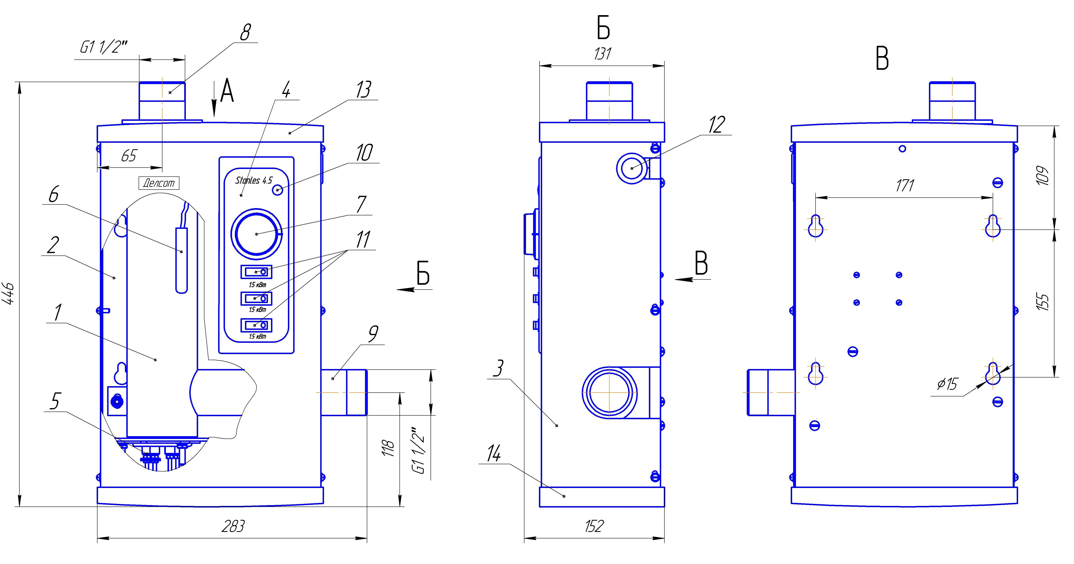
1 – резервуар;
2 – основание;
3 – кожух;
4 – панель управления;
5 – блок ТЭН;
6 – термочувствительная трубка терморегулятора;
7 – ручка терморегулятора;
8 – верхний патрубок;
9 – нижний патрубок;
10 – индикатор включения;
11 – клавишные выключатели;
12 – ввод кабеля питания и выносного терморегулятора;
13 – крышка верхняя;
14 – крышка нижняя

Рисунок 1 – Электрокотёл

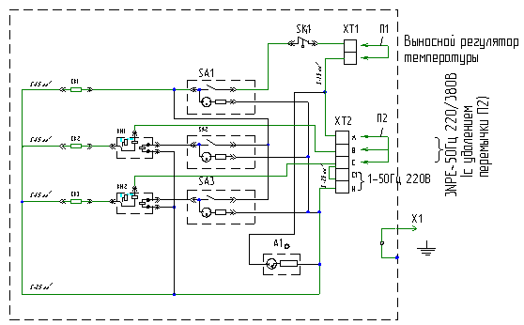
А1 – арматура светосигнальная;
SK1 – капиллярный терморегулятор;
ХТ1 – колодка клеммная;
ХТ2 – колодка клеммная;
Х1 – элемент конструкции заземления;
SA1, SA2, SA3 – выключатели клавиш-ные;
КМ1, КМ2 – электромагнитные силовые реле;
П1 – перемычка (ставится при отсутствии выносного регулятора температуры). При применении выносного регулятора темпера-туры данная перемычка должна быть снята;
ЕК1, ЕК2, ЕК3 – ТЭН;
П2 – перемычка (установлена изготовите-лем при подключении к однофазной сети ∼220В/50Гц
При подключении к трехфазной сети ∼380В перемычка удаляется).

Рисунок 2 - Схема электрическая принципиальная
6 МОНТАЖ электрокотла
Внимание! Монтаж электрокотла выполнить таким образом, чтобы к нему был обеспечен доступ для обслуживания и ремонта.
6.1 Рекомендации по монтажу электрокотла в открытой отопительной системе.
6.1.1 С целью улучшения условий циркуляции воды в открытой системе отопления с естественной циркуляцией электрокотёл следует установить таким образом, чтобы его нижний патрубок был нижней точкой отопительной системы (см. пример открытой системы отопления на рис. 3), а расширительный бачок – верхней точкой отопительной системы. Для улучшения обогрева помещений рекомендуется установка в систему циркуляционного насоса. На рис. 3 показано рекомендуемое место установка насоса. При наличии в отопительной системы трубопроводов тёплого пола установка на них насоса обязательна.
6.1.2 Трубопроводы выполнять из водопроводных труб. Соединения труб может производить на резьбе и сварке. Рекомендуемые диаметры трубопроводов открытой системы отопления с естественной циркуляцией:
- главного стояка ……………………………………….. 1 1/2"...2";
- разводящие и сборные магистрали ………………….. 1 1/4"...1 1/2";
- разводка к радиаторам ………………….. …………… 3/4"...1".
Рекомендуемые установочные размеры для радиаторов при монтаже системы отопления:
- от стен до радиатора не менее ………………...…….. 3 см;
- от пола до низа радиатора не менее …………………. 10 см;
- от верха радиатора до подоконника не менее ………..10 см.
6.1.3 При разводке труб стояки должны устанавливаться вертикально, а горизонтальные трубо-проводы прокладываться с уклоном для выпуска воздуха из системы. Величина уклона должна быть не менее 10 мм на 1 пог. метр трубопровода в сторону нагревательного прибора. При числе электрокотлов в системе больше одного ставить пробковый кран или задвижка на обратной линии к каждому электро-котлу.
6.1.4 Заполнить теплоносителем предварительно промытую систему отопления и проверить герметичность всех соединений, при необходимости произвести подтяжку резьбовых соединений. Про-верить наличие теплоносителя в расширительном бачке.

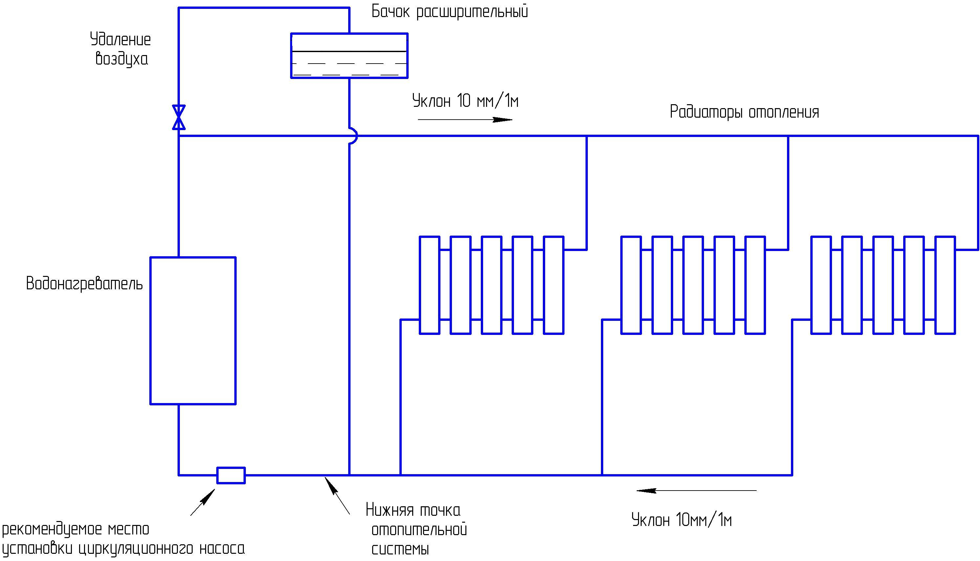

Рисунок 3 - Пример подключения электрокотла в открытую систему отопления
6.2 Рекомендации по монтажу электрокотла в закрытой отопительной системе.
6.2.1 Пример монтажа электрокотла в закрытой системе с рекомендациями по сечениям трубопро-водов приведён на рис. 4. Рекомендации по выбору элементов системы приведены ниже:
а) в качестве трубопроводов рекомендуется применять металлопластиковые трубы диаметром Ø16, Ø20, Ø32 с маркировкой «DE-RT-H-RE-RT»;
б) выбор мощности электрокотла по формуле: N = 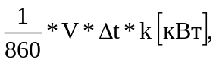 (1)
где V – объём помещения, м³;
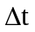 = t_{вн} – t_{нар} – разность температур воздуха внутри (t_{вн) и} снаружи (t_{нар}) помещения;
k – коэффициент тепловых потерь (к = 0,6…0,9 – высокий уровень теплоизоляции; к = 1,0…1,9 – двойная кирпичная кладка; к = 2,0…2,9 – одинарная кирпичная кладка; к = 3,0…4,0 – простые деревян-ные конструкции).
в) выбор экспанзомата (мембранного расширительного бака), предназначенного для компенсации температурных расширений теплоносителя в закрытых отопительных системах. Мембрана в баке раз-деляет воздушные и водяные полости. Предварительное давление в воздушной полости 1,5 бар.
Объём бака ориентировочно выбирают равным V = 0,1 * V_{сист.}, где V_{сист} – объём всей отопительной системы 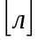. Обычно рекомендуется на 1 кВт мощности электрокотла 15 л теплоносителя. Бак большого объёма не повредит. Бак устанавливается на отводящей магистрале (обратке).
г) выбор циркуляционного насоса производится по расчётным значениям производительности Q_{н} (подачи в м³/ч) и напору Н_{н}.
Упрощённые рекомендации по выбору ц./насоса:
- для дома площадью до 250 м² достаточен напор Н_{н} = 0,4 бар (4м) и производительности Q_{н} = 3,5 м³/ч;
- для дома от 250 м² до350 м² Н_{н} = 0,6 бар (6м) и Q_{н} = 4,5 м³/ч;
- для дома от 350 м² до 800 м² Н_{н} = 0,8 бар (8м) и Q_{н} = 11 м³/ч.
Ц./насос устанавливается на обратке – с целью защиты его от высоких температур.
д) выбор схемы монтажа, которая может быть двухтрубной и однотрубной, различающиеся по способу подключения радиаторов к подающей и отводящей магистралям. При двухтрубной схеме под-вод и отвод теплоносителя от каждого радиатора примерно одинаков, но эта схема более громоздка и затратная. Более практична однотрубная схема, при которой теплоноситель последовательно обходит радиаторы с постепенным охлаждением теплоносителя.
В настоящее время большое распространение получил коллекторный вид системы. Коллектор – это устройство, распределяющее нагретый теплоноситель от подающей трубы, а потом наоборот, объединяющие охлаждённые в радиаторах потоки в магистраль.
1 – электрокотёл; 2 – группа безопасности (в составе: манометр для измерения давления, предохранительный клапан, автоматический воздухоотводчик, термометр); 3 – выносной терморегулятор; 4 – коллектора (распределители) подачи и обратки; 6 – циркуляционный насос; 7 – радиаторы алюминиевые; 8 – термо-статичный вентиль; 9 – кран Маевского (для стравливания воздуха); 10 – фильтр угловой сетчатый; 11 – обратный клапан; 12 – кран шаровой; 13 – экспанзомат (мембранный расширительный блок); 14 – байпас (для разгрузки ц./насоса)
Примечание - Ø32 мм, Ø20, Ø16 – диаметры металлопластиковых труб.
Рисунок 4 – Пример монтажа электрокотла в закрытую отопительную систему
6.2.2 Порядок ввода в эксплуатацию закрытой отопительной системы:
а) заполнить систему теплоносителем с помощью насоса, от водопровода или вручную. Герметично закрыть. Давление в системе должно быть минимальное. Проверить отсутствие протечек. При возмож-ности провести опрессовку. Включить нагрев и запустить циркуляционные насосы. Создать рабочее давление в системе в пределах 1,5 бар, оно не должно превышать давление установленного предо-хранительного клапана. Проверить нагретость всех участков отопительных мест, устранить воздушные пробки, если такие имеются.
Продолжить эксплуатацию с периодическим осмотром работы электрокотла, насоса, показаний манометра и термометра, радиаторов, удалением раз в 3 года накипи и других продуктов распада в трубах и элементах отопительной системы.
6.3 Подсоединение электрокотла к электрической сети.
6.3.1 Питание электрокотла производить от однофазной сети 220В или трёхфазной сети 380В. Подвод сети 220В к электрокотлу произвести трёхжильным кабелем с сечением медных жил, не менее 1,5 мм.кв. (фазу на клемму С1, нейтраль на клемму N, жёлто – зелёную жилу на болт заземления). Подвод сети 380В произвести 5-ти жильным кабелем сечением не менее 1,0 мм. кв. (фазы на клеммы А, В, С, нейтраль на клемму N, жёлто – зелёную жилу на болт заземления, клемма С1 не используется, перемычка П2-удаляется). Схемы подключения приведены на рис. 4. Подключение к электрической сети следует произвести через устройство защитного отключения (УЗО) или входной автоматический выключатель, на силу тока в фазе 10А, в соответствии с мощностью электрокотла. Установку УЗО или автоматического выключателя следует произвести в том же помещении неподалеку от электрокотла. Для подключения к однофазной электросети необходимо выводы трех фаз на клеммной колодке (авто-матическом выключателе) объединить и соединить с фазным проводом, а нулевой провод с нулевым проводом питающей сети, причем сечение нулевого провода должно быть не менее 4 мм².

6.3.2 Для подключения выносного регулятора температуры необходимо соединить кабелем с сечением медных жил 0,5 мм². выходные контакты регулятора с контактами клеммной колодки водо-нагревателя, на которых стоит перемычка П1 (см. рис. 4). При этом перемычку П1 необходимо удалить.
1 – резервуар; 14 – крышка верхняя;
2 – основание; 15 – крышка нижняя;
3 – кожух; 16 – кронштейны крепления (входят в комплект
4 – пульт управления; поставки)
5 – блок ТЭН;
6 – термочувствительная трубка терморегулятора;
7 – ручка терморегулятора;
8 – верхний патрубок;
9 – нижний патрубок;
10 – индикатор включения;
11 – клавишные выключатели;
12 – ввод кабеля выносного терморегулятора;
13 – ввод кабеля выносного терморегулятора;
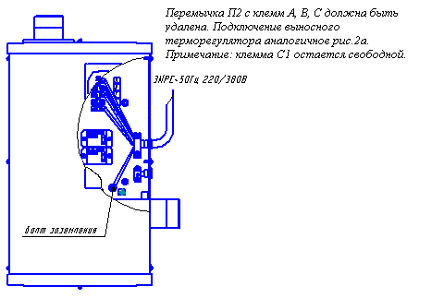
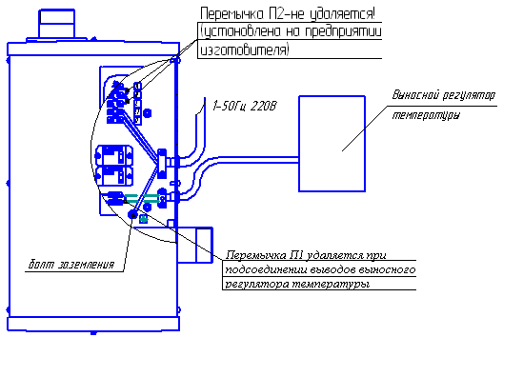
а) Схема подключения к однофазной сети 220В б) Схема подключения к трёхфазной сети 380В
(на клеммы С1, N) (на клеммы А, В, С, N)

Примечание - предприятие – изготовитель поставку водонагревателей производит без выносного регулятора температуры. Потребитель самостоятельно приобретает в розничной сети выносной регулятор температуры с под-ключением согласно п. 6.7.

Рисунок 4 - Схема подключения электрокотла к электросети
и схема подключения выносного терморегулятора

6.3.3 Монтаж внутри электрокотла выполнен проводом ПРКА ТУ 16-505.317-76, теплостойкостью - 60 + 180ºС. После монтажа произведите проверку сопротивления изоляции монтажа токоведущих частей, которое должно быть не менее 2 МОм. В случае снижения сопротивления изоляции ниже указанного уровня следует просушить нагреватель при температуре 120…150С в течение 4…6 часов или включив его на 1/4 от номинального напряжения (на 50÷60В).
7 ПОРЯДОК РАБОТЫ
7.1 Проверьте заполнение системы водой (наличие воды в расширительном бачке), отсутствие воздушных пробок, надежность соединения цепи заземления.
7.2 Включите автоматический выключатель, при этом загорится световой индикатор. Включите клавишные выключатели, начнется нагрев воды в системе. После достижения заданной температуры произойдет автоматическое отключение нагрева. Включение нагрева автоматическое - при снижении температуры воды. Для увеличения температуры нагрева воды поверните ручку терморегулятора по часовой стрелке, для уменьшения – в обратном направлении. В зависимости от температуры окружаю-щей среды нагрев воды в системе можно производить с помощью одной, двух или трёх ступеней мощности. При этом 2-ая и 3-я ступени мощности включаются только при включенной первой ступени мощности.
Внимание! Включение излишних ступеней мощности приведет к частому срабатывающих терморегулятора и силовых реле к повышенному их износу и снижению срока службы электро-котла.
8 ТЕХHИЧЕСКОЕ ОБСЛУЖИВАHИЕ
8.1 При эксплуатации электрокотла необходимо ежедневно наблюдать за его работой, обращая особое внимание на надёжность присоединения заземляющего проводника отсутствие течи воды в местах соединений и наличие достаточного уровня воды в системе отопления. Уровень воды в рас-ширительном баке необходимо поддерживать на нужном уровне, периодически пополняя водой. Недопустима эксплуатация электрокотла при отсутствии воды в расширительном бачке.
8.2 В аварийном режиме при работе электрокотла с недостаточным количеством теплоносителя произойдёт отключение нагрева термовыключателем с самовозвратом. В этом случае необходимо не-медленно отключить электрокотел от сети, наполнить систему водой до её появления в расширительном бачке и включить нагрев электрокотла. В аварийном режиме термовыключатель будет периодически подключать электрокотел к сети. Он лишь отодвигает по времени отрицательные последствия аварийно-го режима (сгорание нагревателей). Необходимо не допускать работу электрокотла без теплоносителя.
8.3 В зимнее время, если потребуется прекратить обогрев на длительный срок, необходимо, во избежание замерзания, слить воду из отопительной системы. Слитую воду целесообразно использовать повторно, особенно при повышенной жесткости воды.
8.4 Перед отопительным сезоном произведите техническое обслуживание электрокотла. Проверьте состояние и крепление проводников и зажимов, состояние электрооборудования, очистите его от загрязнений. Для удаления накипи следует проводить периодическую очистку блоков ТЭН, используя препарат «Антинакипин» или подобные ему средства.
8.5 Работа по техническому обслуживанию должны выполняться специалистом, имеющим квалификационную группу по электробезопасности не ниже третьей при отключенном от сети водо-нагревателе.
9 ПРАВИЛА ХРАНЕНИЯ И ТРАНСПОРТИРОВАНИЯ
Электрокотёл должен храниться в закрытых помещениях в условиях, исключающих возможность воздействия солнечных лучей, влаги, резких колебаний температуры.
Температура окружающего воздуха при хранении электрокотла должна быть в пределах от +1°С до +40°С. Относительная влажность воздуха при температуре +25°С должна быть не менее 80%.
Условия транспортирования в части механических факторов – по группе С ГОСТ 23216, в части воздействия климатических факторов - по группе 5 (ОЖ4) ГОСТ 15150.
Транспортирование электрокотла может осуществляться всеми видами транспорта в крытых транспортных средствах в соответствии с правилами, действующими на данном виде транспорта. При транспортировании должна быть исключена возможность перемещения электрокотла внутри транс-портных средств.
10 ГАРАНТИЙНЫЕ ОБЯЗАТЕЛЬСТВА
10.1 Изготовитель гарантирует нормальную работу электрокотла при соблюдении потребителем правил эксплуатации и хранения.
Гарантийный срок хранения – 1 год. Гарантийный срок эксплуатации – 1 год с момента продажи или передачи водонагревателя. Гарантийный срок исчисляется со дня изготовления электрокотла, если день его продажи (передачи) установить не возможно. В течение гарантийного срока завод – изготовитель в отношении недостатков товара, удовлетворяет требования потребителя в соответствии с действующим законодательством, при условии соблюдения потребителем правил хранения, транспортирования и эксплуатации.
10.2 Гарантийное обслуживание производится при предъявлении документов, подтверждающих факт и условия покупки товара. При отсутствии таких документов доказывание факта и условий покупки товара, в том числе факта предоставления гарантии и её условий осуществляется потребите-лем в порядке, установленном действующим законодательством.
10.3 Срок службы электрокотла составляет не менее 7 лет с момента ввода в эксплуатацию. По истечении срока службы дальнейшая эксплуатация не допускается, при невыполнении изготовитель не несет ответственности за безопасность изделия.
11 СВИДЕТЕЛЬСТВО О ПРИЁМКЕ И ПРОДАЖЕ
Электрокотел ЭВП - _4,5_ соответствует ТУ 3468-016-12589972-2005 и признан годным к эксплуатации.
Дата выпуска «______» _____________ 20____ г. Штамп ОТК

Продан _____________________________________ Дата продажи _________________
Наименование предприятия торговли и печать

